Oppgave 1
- At ikke alle biler er elbiler

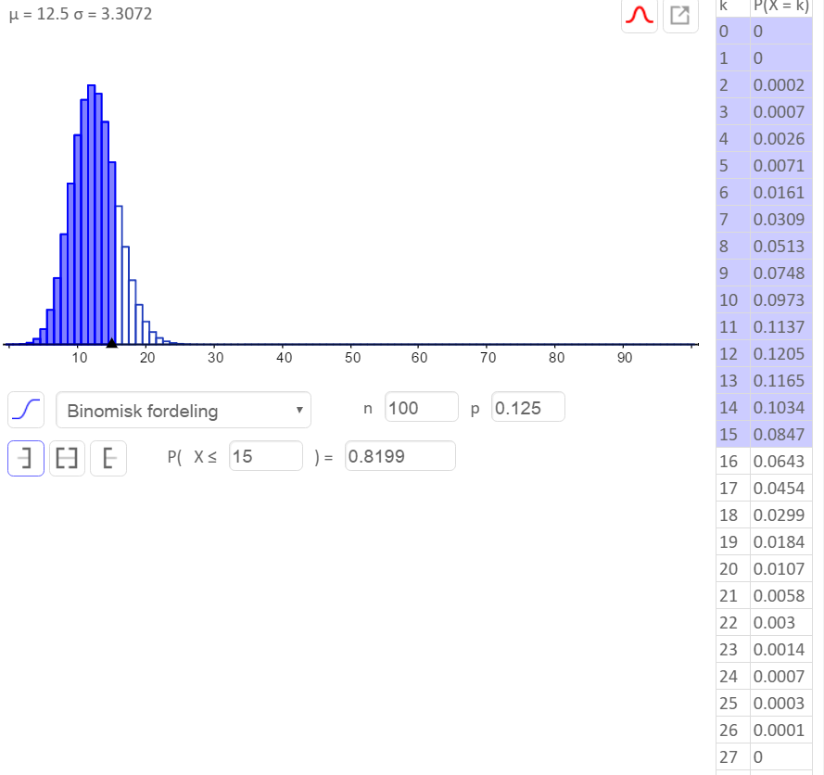
Det er 81,9 % sannsynlig for at minst 15 av bilene er elbiler

- 70 biler for at sannsynligheten skal være 90 % for at minst 20 av bilene er elbiler.
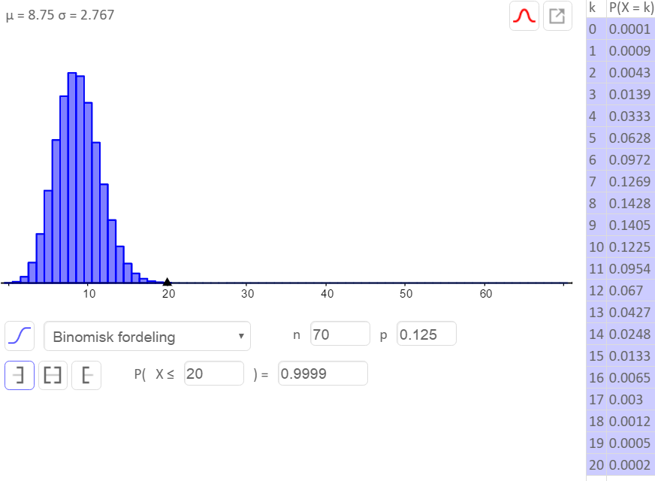
Oppgave 2
a)
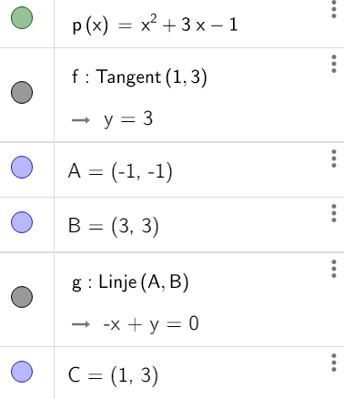

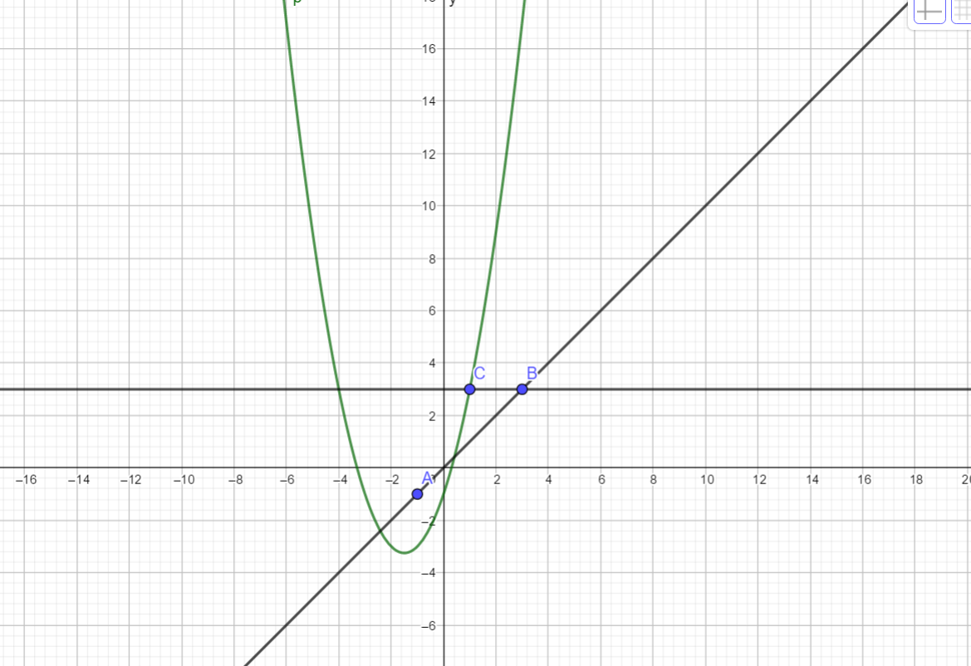
b)
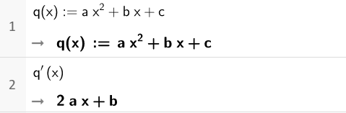

Oppgave 3

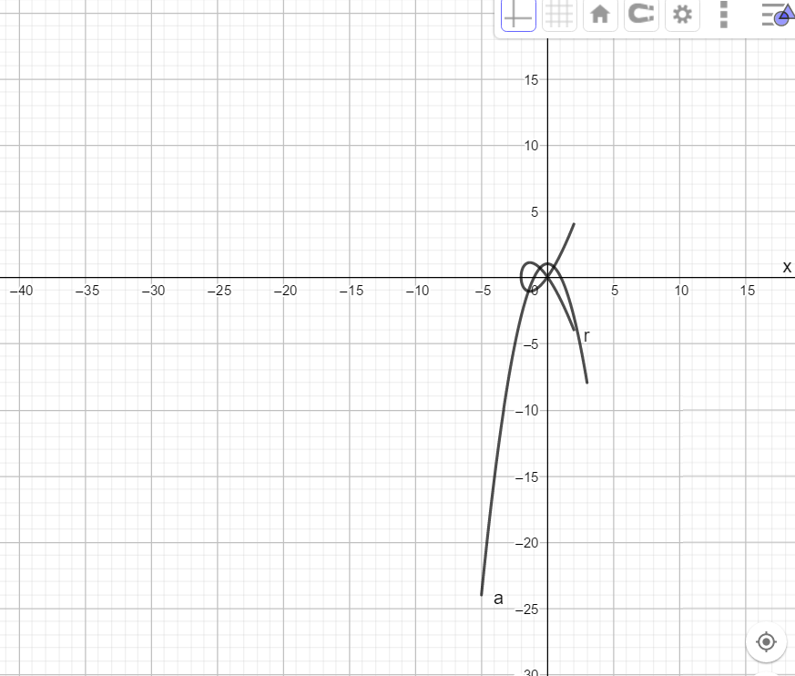
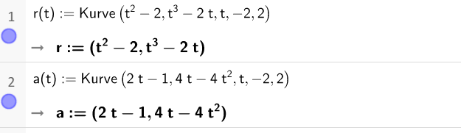

b)
Vi har at
R1
r(t)= 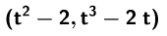
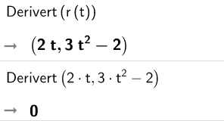

R2
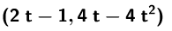
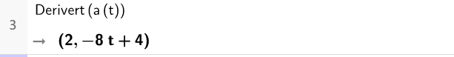


Bane fart til R1=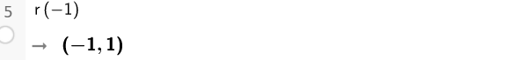

Bane fart til R2=

